Clínica Bupa Antofagasta — Seguimiento de proyección WES
Periodo actualizado: 23/07/2026 – 03/08/2026 (12 días civiles completos). Referencia: reporte previo 23–27/07/2026 (proyección ~7.498,7 m³ / 30 días).
VEREDICTO: ¿CONTINÚA LA PROYECCIÓN?
La proyección previa NO se sostiene al mismo ritmo. En 23–27/07 el Medidor Principal Sanitaria promedió 250 m³/día (proyección 7.498,7 m³ / $20.761.364). Con data actualizada (12 días) el promedio bajó a 169,6 m³/día (por debajo en 80,4 m³/día; proyección actualizada 5.089,2 m³ / $14.090.337, 2.409,4 m³ menos que la proyección previa). En el tramo reciente (2026-07-28 a 2026-08-03, 7 días) el ritmo es aún más bajo: 112,3 m³/día (proyección 3.368,2 m³ / 30 días; 137,7 m³/día bajo el baseline).

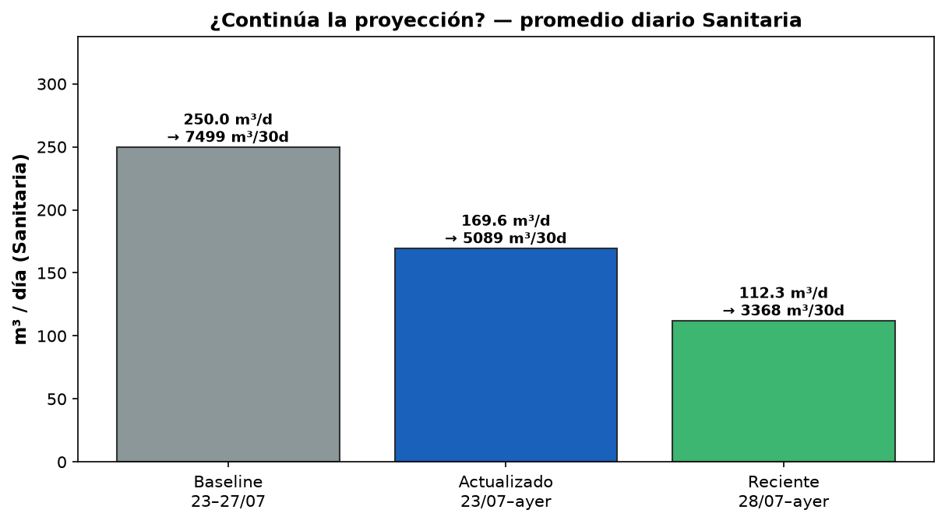
COMPARACIÓN DE PROYECCIONES (MEDIDOR PRINCIPAL SANITARIA)

PROYECCIONES SANITARIA
Escenario | Días | Promedio diario (m³) | Proyección 30 días (m³) | Proyección 30 días (CLP) | Vs baseline
Baseline (reporte 23–27/07) | 5 | 250 | 7.498,7 | $20.761.364 | —
Actualizado (23/07–03/08) | 12 | 169,6 | 5.089,2 | $14.090.337 | -80,4 m³/día
Solo reciente (desde 28/07) | 7 | 112,3 | 3.368,2 | $9.325.317 | -137,7 m³/día
Referencia: factura julio | — | — | 6.696 | $18.538.860 | histórica
CONSUMO DÍA A DÍA — ¿BAJÓ O AUMENTÓ?
Referencia de la proyección previa: 250 m³/día en Sanitaria. Se indica si cada día bajó o aumentó respecto a ese ritmo y respecto al día anterior. También se muestra la suma de las tres salas de bomba del mismo día.

SERIE DIARIA SANITARIA
Fecha | Sanitaria (m³) | Vs proyección | Δ vs proy. (m³) | Vs día ant. | Salas bomba (m³)
23/07/2026 | 255,1 | aumentó | 5,1 | — | 51,5
24/07/2026 | 256,2 | aumentó | 6,2 | aumentó (1,2) | 54,4
25/07/2026 | 240,9 | bajó | -9,1 | bajó (-15,3) | 40,6
26/07/2026 | 244,6 | bajó | -5,4 | aumentó (3,7) | 42,1
27/07/2026 | 252,9 | estable | 2,9 | aumentó (8,3) | 50,6
28/07/2026 | 221,4 | bajó | -28,6 | bajó (-31,5) | 65,1
29/07/2026 | 108,2 | bajó | -141,8 | bajó (-113,2) | 65,9
30/07/2026 | 98,6 | bajó | -151,4 | bajó (-9,6) | 55,9
31/07/2026 | 95,2 | bajó | -154,8 | bajó (-3,4) | 54,9
01/08/2026 | 88,1 | bajó | -161,9 | bajó (-7,1) | 56,1
02/08/2026 | 77,1 | bajó | -172,9 | bajó (-11) | 48,5
03/08/2026 | 97,3 | bajó | -152,7 | aumentó (20,3) | 63,6
Lectura: de 12 días completos, 9 quedaron bajo la proyección previa, 2 por encima y 1 estables (±5 m³). El quiebre es claro desde el 28/07: en los 7 días posteriores al baseline, Sanitaria promedió 112,3 m³/día (frente a 250 m³/día). Mínimo del periodo: 77,1 m³ (2026-08-02); máximo: 256,2 m³ (2026-07-24).

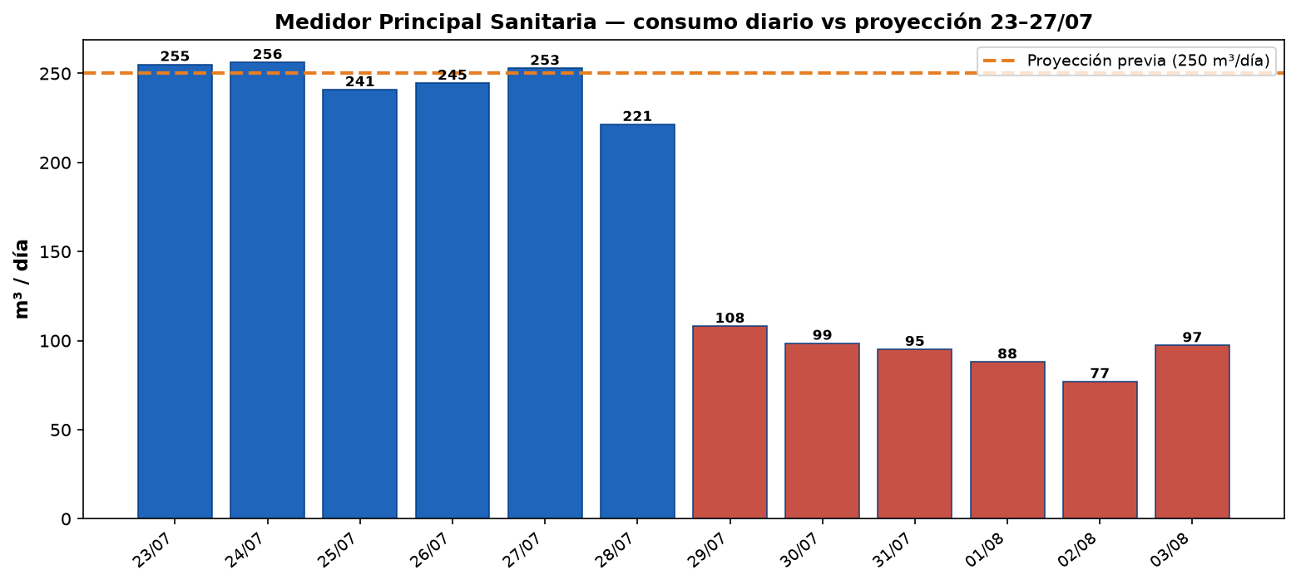
PROYECCIÓN MENSUAL ACTUALIZADA (WES · DÍAS COMPLETOS)
Promedio diario de 12 días completos (23/07/2026–03/08/2026) × 30. Tarifa efectiva factura julio: $2.769 CLP/m³. La factura (6.696 m³ / $18.538.860) es solo referencia histórica.

PROYECCIÓN / CUENTA MENSUAL ACTUALIZADA
Punto | Consumo 12 días (m³) | Promedio diario (m³) | Proyección 30 días (m³) | Proyección 30 días (CLP)
Medidor Principal Sanitaria (000029-09) | 2.035,7 | 169,6 | 5.089,2 | $14.090.337
Sala de Bomba Principal (000029-07) | 562,1 | 46,8 | 1.405,3 | $3.890.918
Sala de Bomba Sexto Piso (000029-08) | 75 | 6,2 | 187,4 | $518.775
Sala de Bomba N°2 (000029-10) | 12,3 | 1 | 30,8 | $85.205
Referencia: factura julio (histórica) | — | — | 6.696 | $18.538.860

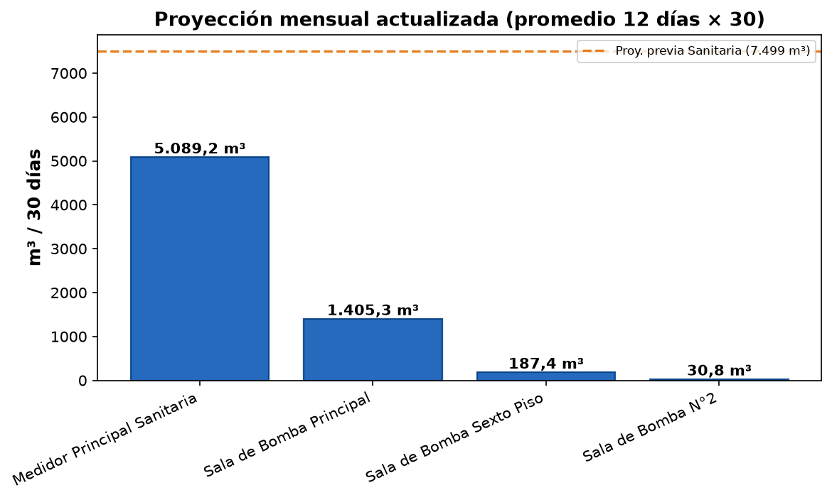
PARTICIPACIÓN SALAS VS CUENTA (PROYECCIÓN ACTUALIZADA)
Sanitaria = 100% de la cuenta. Las salas son submediciones. El diferencial es volumen no monitoreado punto a punto. En el baseline era ~80,9% no monitoreado; con data actualizada queda en 68,1%.

PARTICIPACIÓN ACTUALIZADA
Concepto | Proy. 30 días (m³) | Proy. 30 días (CLP) | % sobre Sanitaria
Medidor Principal Sanitaria (cuenta / 100%) | 5.089,2 | $14.090.337 | 100,0%
Sala de Bomba Principal (000029-07) | 1.405,3 | $3.890.918 | 27,6%
Sala de Bomba Sexto Piso (000029-08) | 187,4 | $518.775 | 3,7%
Sala de Bomba N°2 (000029-10) | 30,8 | $85.205 | 0,6%
TOTAL salas de bomba (07+08+10) | 1.623,5 | $4.494.898 | 31,9%
NO MONITOREADO (Sanitaria − salas) | 3.465,8 | $9.595.438 | 68,1%
Nota operativa: mientras Sanitaria cayó de ~250 a ~112 m³/día, las salas de bomba pasaron de ~47,9 a ~58,6 m³/día. Conviene validar en terreno/telemetría si el descenso de Sanitaria es real (fuga corregida, cambio operativo) o un problema de medición, dado que las submediciones internas no acompañan la misma caída.
DÍA CON MAYOR CONSUMO NOCTURNO — SANITARIA (24-07-26)
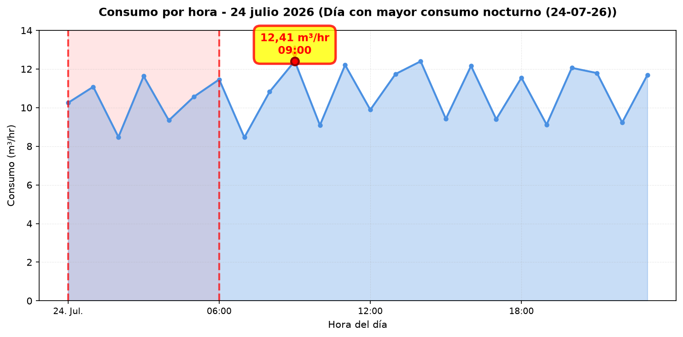
CONCLUSIONES
- La proyección del reporte 23–27/07 (~7.499 m³ / ~$20.761.364) ya no se sostiene: promedio actualizado 169,6 m³/día → 5.089,2 m³ a 30 días.
- Día a día: caída marcada desde el 28/07; tramo reciente 112,3 m³/día (proyección 3.368,2 m³).
- Participación salas: de 19,1% a 31,9% de la cuenta proyectada; no monitoreado de 80,9% a 68,1%.
- Revisar coherencia Sanitaria vs salas de bomba: el descenso de la cuenta no se refleja en las submediciones internas.

